**2021 年广州市初中学业水平考试**

**物理**

**本试卷共8页，共18小题，满分90分。考试时间60分钟。**

# 注意事项：

1.答题前，考生务必在答题卡第 1 面和第 3 面上用黑色字迹的钢笔或签字笔填写自己的考生号、姓名；并将自己的条形码粘贴在答題卡的“条形码粘贴处”。

2.选择题每小题选出答案后，用 2B 铅笔把答题卡上对应题目的答案标号涂黑。如需改动。用橡皮擦干净后，再选涂其他答案标号；答案不能答在试卷上。

3.非选择题答案必须写在答题卡各题目指定区域内的相应位置上；如需改动，先划掉原来的答案，然后再写上新的答案，改动后的答案也不能超出指定的区域；除作图可用 2B 铅笔外，其他都必须用黑色宇迹的钢笔或签字笔作答。不准使用圆珠笔和涂改液，不接以上要求作答的答案无效。

4.考生必须保持答题卡的整洁，考试结束时，将本试卷和答题卡一并交回。

# 一、选择题：本题共 10 小题，每小题 3 分，共 30 分。在每小题给出的四个选项中，只有一项最符合题目要求。

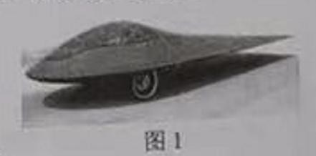1.如图 1，太阳能汽车利用太阳能电池将太阳能转化为电能，储存在车上的蓄电池内，为汽车提供动力。下列说法正确的是

A.太阳能是一种不可再生能源

B.蓄电池为汽车提供动力时，将电能转化为化学能

C.太阳能汽车不能将接收到的太阳能全部转化为机械能

D.太阳能汽车将太阳能转化为内能，再将内能转化为动能

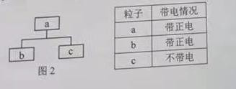2.如图 2，粒子 a 由粒子 b、c 构成，各粒子的带电情况如下表，则 b 是

A.质子

B.原子

C.电子

D.原子核

3. 如图 3，甲鼓发声时鼓皮每秒振动的次数比乙的少，单、乙相比，甲鼓皮

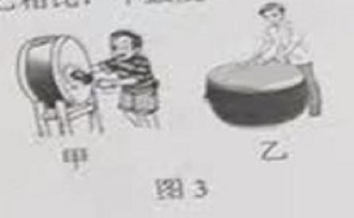A.发声的响度一定较大

B.发声的音调一定较低

C.振动的振幅一定较小

D.振动的频率一定较高

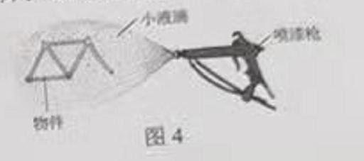4.如图 4，利用静电喷漆枪给物件上漆，涂料小液滴之间相互排斥，但被物件吸引。则

A.物件一定带负电

B.物件一定不带电

C.小液滴可能不带电

D.小液滴一定带同种电荷

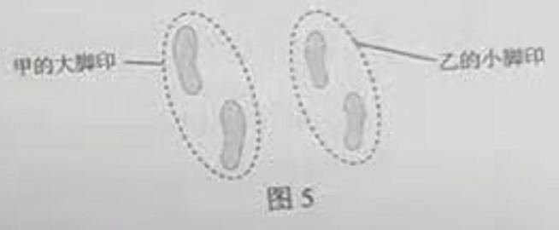5、如图 5、甲、乙两人在完全相同的沙滩散步，留下深浅相同、大小不同的脚印。则甲

A.所受的重力较大

B.所受的重力与乙的相等

C.对沙滩的压强较大

D.对沙滩的压强较小

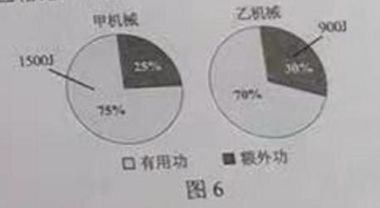6.图 6 显示的是甲、乙两机械的参数。甲、乙相比，甲的

A.总功较大

B.有用功较小

C.额外功较大

D.机械效率较低

7.如图 7 甲，大小相同的水平拉力 F 分别拉着物体 M、N 在不同的水平地面上做直线运动。此过程 M、N 的动能随时间变化的关系如图 7 乙所示。用 GM 和 GN、fN、vM 和 vN 分别表示 M、N 所受的重力、摩擦力和运动速度的大小，下列判断一定正确的是

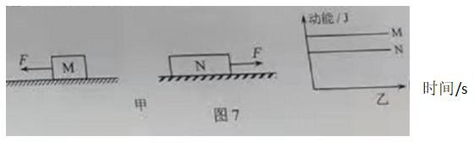A.GM＜GN

B.vM＞vM

C.fM＜fN

D.fM＝fN

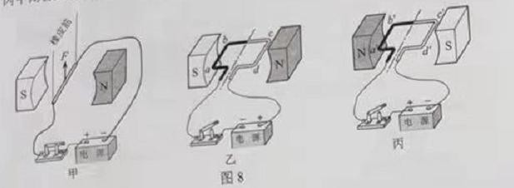8.如图 8 甲，磁场对导体的力 F 竖直向上，用 Fab，Fcd，Fa’b’，Fc’d’分别表示图 8 乙、丙中闭合开关时磁场对导体 ab、cd、a’b’、c’d’的力，则

A.Fab 竖直向下，Fcd 竖直向下

B.Fab 竖直向上，Fcd 竖直向下

C.Fa’b’竖直向上，Fc’d’竖直向下

D.Fa’b’竖直向下，Fc’d’竖直向上

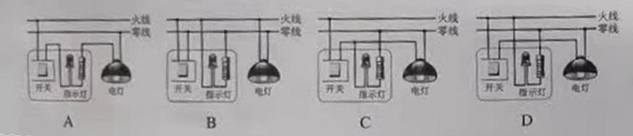9.用带指示灯的开关控制阳台的电灯；闭合开关，两灯都亮：断开开关，两灯都灭。使用过程中发现：指 示灯因断路不亮，电灯照常发亮。下列连接方式符合上述现象的是

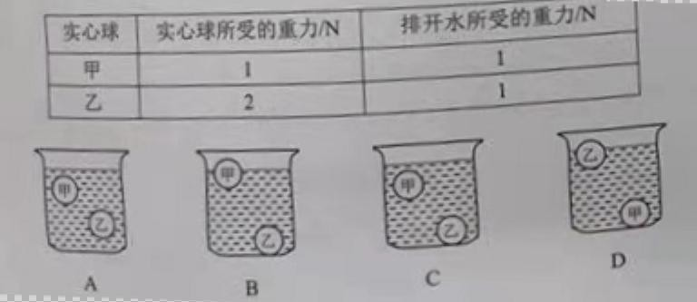10.将体积相同的甲、乙实心球放入装有水的烧杯中。若甲、乙所受的重力和排开水所受的重力如下表。则 两球静止在水中时的情形可能是

11.（8 分）

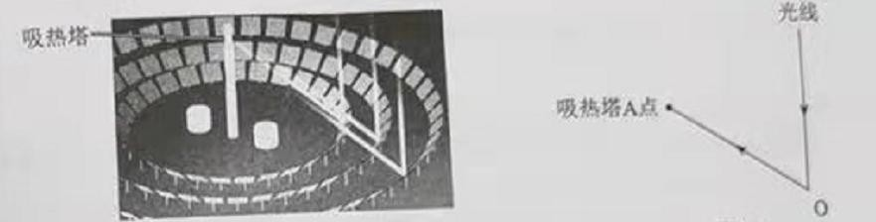（1）如图 9，我国教煌的塔式光热电站通过平面镜把太阳光反射后汇聚到吸热塔，其中某束光的传播路径如图 10 所示，在图 10 中画出平面镜的位置。（用"|"表示平而镜）

图 9 图 10

（2）如图 11，来自于物体 MN 的三束光线 a，b、c 平行于主光轴，O 是透镜的光心，a 经过透镜后的光线过主光轴的一点。

①在图 11 中画出 b、c 经透镜后的光线。

②MN 经透镜所成像的性质是 （选填“倒立缩小的实像”“倒立放大的实像”或“正立放大的虚像”）

③若透镜不动，物体 MN 往透镜方向移动 2cm，则 a 经过透镜后的光线过主光轴的点 （选填“向左移动”"向右移动"或“不动”）。

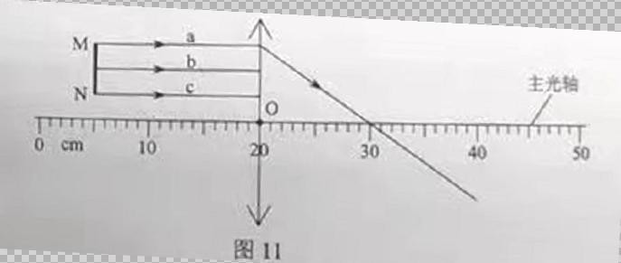

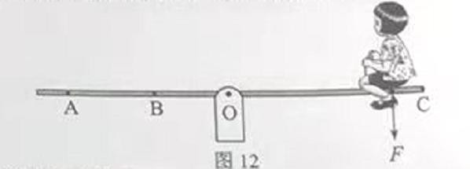12.（3 分）如图 12，O为跷跷板的支点，小朋友对跷跷板的作用力 F=120N，大人对跷跷板的作用力 F'=100N（图中未画出），跷跷板水平静止.

（1）在图 12 中画出 F 的力臂1。

（2）F’的作用点可能在 （选填"A""B"或"C"），方向竖直 （选填“向上”或“向下”）。

13.（4 分）如图 13，小丽站在商场的手扶电梯上，随梯匀速下楼，运动轨迹如图 14 虚线所示.

（1）在图 14 中画出小丽的受力示意图。（图中"·"表示小丽）

（2）此过程中，小丽的动能 （选填“增大"“不变"或“减小"），机械能 （选填“增大”“不变”或“减小”）.

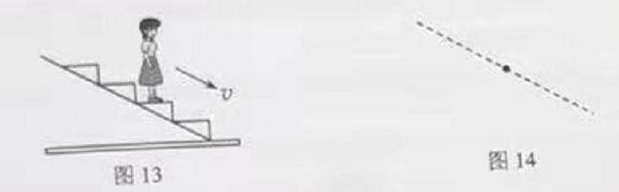

14.（5 分）某物质由液态变成固态，体积变大。

（1）该物质发生的物态变化名称是 ，此过程 （选填“吸热”或“放热”）。

（2）若 1cm3 该物质的液体质量为 m1、固体质量为 m2，则 m1 m2（选填“>”“=”或“<”）。

15.（7 分）甲、乙液体分别置于两个不同的恒温封闭环境中，质量保持不变。删得甲、乙液体的温度随时间变化如图 15 所示。

（1） （选填“甲”或“乙”）液体的分子运动随时间越来越剧烈。

（2）甲液体所在环境的温度 （选填“小于 1.7℃”“等于 20℃”或“大于 35℃”）。

（3）乙液体在“1min-2min"段、"8min-9min"段放出的热量分别为 Q1、Q2，则 Q1 Q2 （选填“>”“=”或“<”），依据是 。

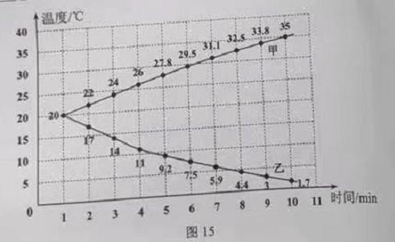

16-17 题结合题目要求，涉及计算的，应写出必要的文字说明、公式和重要演算步骤。只写出最后答案的不能得分。有数值计算的题，演算过程及结果都委在数字的后面写上正确的单位。

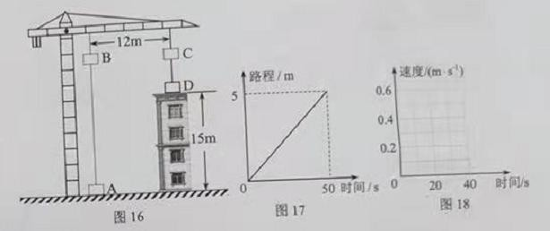16.（12 分）如图 16，机将重为 5000N 的货物从地面 A 处竖直匀速提升 40s 到达 B 处.再水平匀速运送到 C处，最后竖直放到楼项 D 处。货物从 C 到 D 用时 50s，路程随时间变化图象如图 17 所示. g 取 10N/kg.

（1）求货物的质量。

（2）求 BC 段吊机对货物的拉力做的功。

（3）求 CD 段货物所受重力做功的功率。

（4）在图 18 中作出货物从 A 到 B 的速度随时间变化图象（仅作图，不用写出计算过程）

17.（14 分）小明探究小灯泡、LED 两端的电压随电流变化的情况，连接了如图 19 的实物图其中电源可以提供不同的电压。

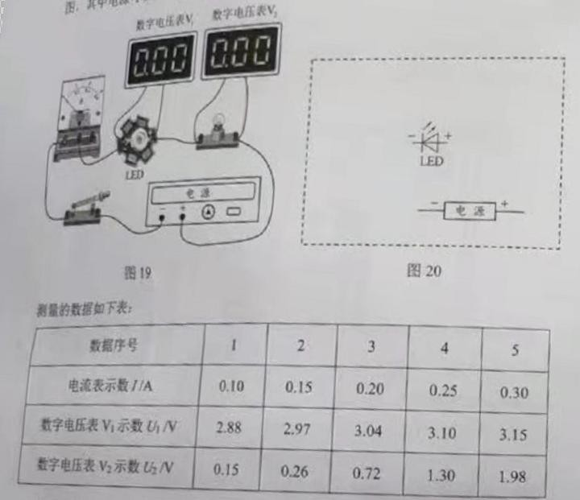

（1）请根据实物图，在图 20 虚线框中画出电路图（用 表示数字电压表 V1 和 V2）。

（2）求：电流为 0.10A 时，小灯泡的阻值。

（3）求：电流为 0.30A 时，LED 的功率；LED 在此状态下持续工作 100s 消耗的电能。

（4）小明利用两节干电池（约 3V）和图 19 中的小灯泡检测一批与上述实验规格一样的 LED，为保护被测

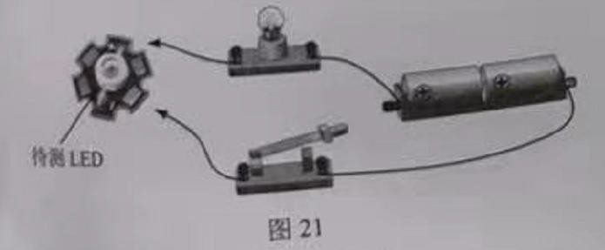LED，设计了如图 21 所示的电路，根据表中数据，推断检测时，通过 LED 的电流是否能达到 0.3A？ ， 理由是 。

18.（7 分）如图 22，小明将质量较小的物体 P 和质量较大的物体 Q 通过细绳相连，并挂在定滑轮上，发现Q 下落会被 P“拖慢"，对此小明猜想：“Q 的质量和初始离地高度都一定时，P 的质量越大，Q 从静止开始下落到地面的平均速度越小。”请设计实验验证其猜想。

（1）除图 22 所示的器材以外，还需要的实验器材有 。

（2）画出记录实验数据的表格。

（3）写出实验步骤（可用画图或文字表述）和判断小明猜想是否正确的依据。

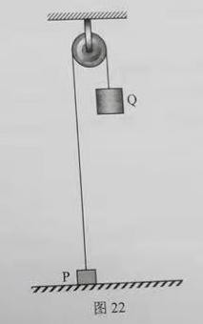

**2021 年广州市初中学业水平考试**

**物理 参考答案**

